INDICAÇÃO N.º /2023

Na forma que determina o Regimento Interno desta Casa Legislativa, o Vereador que a esta subscreve SOLICITA que a Mesa envie expediente ao Exmo. Sr. Prefeito Municipal, a fim de que S. Exa. Viabilize junto a Secretaria de competência pavimentação asfáltica e saneamento básico na rua I bairro São Luiz da Barra.

Justificativa: È fundamental o asfaltamento e saneamento básico a população pois traz melhores condições de limpeza e segurança.

Sala Barão do Rio Bonito, 22 de junho de 2023

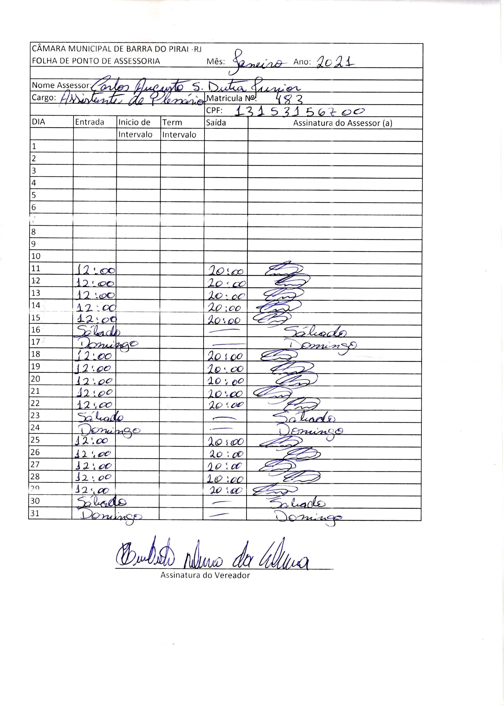

Humberto Ribeiro da Silva (Beto Jabá)
Vereador

